

HỌC VIỆN KỸ THUẬT QUÂN SỰ

KHOA CÔNG NGHỆ THÔNG TIN

**GIẢ LẬP CÂY ATM**

**TÀI LIỆU MÔ TẢ THIẾT KẾ CƠ SỞ DỮ LIỆU**

**Mã dự án: DA01**

**Mã tài liệu: TL04**

**Phiên bản tài liệu: v1.0**

**Hà Nội, 04/2013**

**Bảng ghi nhận sự thay đổi của tài liệu**

| **Thời gian thay đổi** | **Người thay đổi** | **Lý do** | **Phiên bản bị thay đổi** | **Mô tả sự thay đổi** | **Phiên bản mới** |
| --- | --- | --- | --- | --- | --- |
| 04/04/2015 | Thứ LV | Thiết kế cơ sở dữ liệu | None | Tạo mới | V1.0 |
|  |  |  |  |  |  |
|  |  |  |  |  |  |
|  |  |  |  |  |  |
|  |  |  |  |  |  |
|  |  |  |  |  |  |
|  |  |  |  |  |  |
|  |  |  |  |  |  |
|  |  |  |  |  |  |
|  |  |  |  |  |  |
|  |  |  |  |  |  |
|  |  |  |  |  |  |
|  |  |  |  |  |  |
|  |  |  |  |  |  |
|  |  |  |  |  |  |
|  |  |  |  |  |  |
|  |  |  |  |  |  |
|  |  |  |  |  |  |
|  |  |  |  |  |  |

**Trang ký**

Người lập: Lê Văn Thứ Ngày 04/04/2015

Designer, Dev

Người xem xét: [Họ và tên] Ngày

[Chức vụ]

Người xem xét: [Họ và tên] Ngày

[Chức vụ]

Người xem xét: [Họ và tên] Ngày

[Nhóm trưởng]

Người phê duyệt: [Họ và tên] Ngày

[Giáo viên hướng dẫn]

Mục lục

1. GIỚI THIỆU 6

1.1. Mục đích tài liệu 6

1.2. Phạm vi tài liệu 6

1.3. Thuật ngữ và các từ viết tắt 6

1.4. Tài liệu tham khảo 7

1.5. Mô tả tài liệu 7

2. THIẾT KẾ LOGIC CSDL 8

2.1. Sơ đồ quan hệ của CSDL 8

a. Sơ đồ quan hệ 8

b. Danh sách các bảng trong CSDL 9

2.2. Bảng Customer 9

2.2.1. Constraint 10

2.3. Bảng Account 10

2.3.1. Constraint 11

2.4. Bảng Card 11

2.3.1. Constraint 11

2.5. Bảng OverDraft Limit 12

2.3.1. Constraint 12

2.6. Bảng WithDraw Limit 12

2.6.1. Constraint 13

2.7. Bảng Money 13

2.7.1. Constraint 13

2.8. Bảng Stock 14

2.8.1. Constraint 14

2.9. Bảng LogType 14

2.9.1. Constraint 15

2.10. Bảng Log 15

2.10.1. Constraint 15

2.10. Bảng Config 16

3. CÁC FILE DỮ LIỆU 17

4. THIẾT KẾ VẬT LÝ CSDL 18

# 1. GIỚI THIỆU

## 1.1. Mục đích tài liệu

Mục đích của tài liệu dùng để mô tả chi tiết về thiết kế CSDL ở mức logic, vật lý, các file dữ liệu của phần mềm giả lập cây ATM.

## 1.2. Phạm vi tài liệu

Tác dụng của tài liệu là cơ sở giao tiếp của các thành viên, là căn cứ để kiểm thử, vận hành, bảo trì phần mềm

## 1.3. Thuật ngữ và các từ viết tắt

| **Thuật ngữ** | **Định nghĩa** | **Giải thích** |
| --- | --- | --- |
| CSDL | Cơ sở dữ liệu | Cơ sở dữ liệu trong hệ thống, lưu trữ thông tin và cho phép truy cập |
| PK | Primary Key | Khóa chính |
| FK | Foreign Key | Khóa ngoại |

## 1.4. Tài liệu tham khảo

|  |  |  |  |
| --- | --- | --- | --- |
| **STT** | **Tên tài liệu** | **Nguồn** | **Ngày phát hành** |
|  | Bài giảng Kỹ nghệ phần mềm của PGS.TS. Nguyễn Văn Vỵ - Khoa CNTT – Đại học Công Nghệ - ĐHQGHN. | <http://www.vn-zoom.com/f58/bai-giang-ky-nghe-phan-mem-thay-nguyen-van-vy-software-engineering-1822043.html> | Năm 2007 |
|  | ATM database system | <http://vi.scribd.com/doc/51642940/ATM-DATABASE-SYSTEM#scribd> | Năm 2009 |

## 1.5. Mô tả tài liệu

* Thiết kế Logic CSDL
* Sơ đồ quan hệ của CSDL.
* Danh sách các bảng trong CSDL: mô tả các trường của từng bảng như kiểu dữ liệu, độ dài, allow null, unique, Primary/ Foreign Key, giá trị mặc định, mô tả
* Các file dữ liệu : mô tả các file dữ liệu như : cấu trúc tên file, nội dung file, nơi lưu trữ, các trường dữ liệu….
* Thiết kế vật lý CSDL : mô tả hệ quản trị CSDL

# 2. THIẾT KẾ LOGIC CSDL

## 2.1. Sơ đồ quan hệ của CSDL

### a. Sơ đồ quan hệ

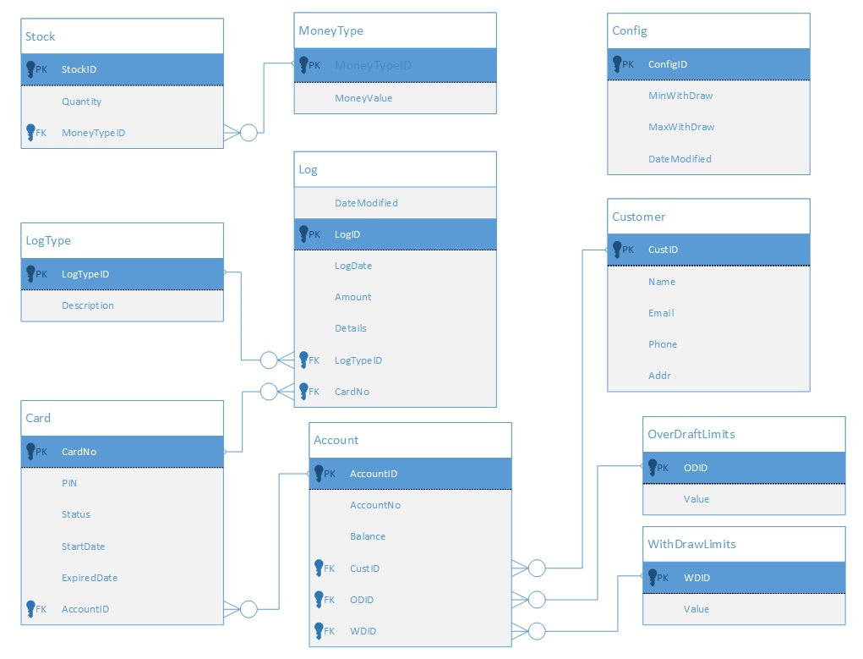

### b. Danh sách các bảng trong CSDL

|  |  |  |
| --- | --- | --- |
| STT | Tên | Mô tả |
| 1 | Customer | Danh sách tất cả khách hàng |
| 2 | Account | Danh sách tất cả các tài khoản sử dụng trong hệ thống |
| 3 | Card | Danh sách các thể ATM sử dụng trong hệ thống |
| 4 | OverDraft | Giá trị thấu chi |
| 5 | WithdrawLimit | Giới hạn của số tiền có thể rút trong 1 ngày |
| 6 | MoneyType | Loại tiền và giá trị |
| 7 | Stock | Loại tiền và số lượng từng loại lưu trữ trong cây ATM |
| 8 | Log | Ghi rõ mọi giao dịch của khách hàng |
| 9 | LogType | Loại Log: Rút tiền, chuyển tiền, thay đổi PIN… |
| 10 | Config | Lưu trữ tất cả cấu hình hệ thống: MinWithDraw, MaxWithDraw… |

## 2.2. Bảng Customer

| **STT** | **Tên trường** | **Kiểu DL** | **Độ dài** | **Allow Null** | **Unique** | **Primary/Foreign Key** | **Giá trị mặc định** | **Mô tả** |
| --- | --- | --- | --- | --- | --- | --- | --- | --- |
| 1 | CustID | Int |  | N | N | Y |  | Là trường tự tăng, ID của khách hàng |
| 2 | Name | Nvarchar | 100 | Y | N | N |  | Họ tên của khách hàng |
| 3 | Phone | Varchar | 50 | Y | N | N |  | Số điện thoại của khách hàng |
| 4 | Email | Varchar | 100 | Y | N | N |  | Email của khách hàng |
| 5 | Addr | Nvarchar | 200 | Y | N | N |  | Địa chỉ của khách hàng |

### 2.2.1. Constraint

|  |  |  |  |
| --- | --- | --- | --- |
| **STT** | **Tên constraint** | **Loại** | **Các trường liên quan** |
| 1 | CustID_PK | PK | CustID |

### 2.3. Bảng Account

| **STT** | **Tên trường** | **Kiểu DL** | **Độ dài** | **Allow Null** | **Unique** | **Primary/Foreign Key** | **Giá trị mặc định** | **Mô tả** |
| --- | --- | --- | --- | --- | --- | --- | --- | --- |
| 1 | AccountID | Int |  | N | N | Y |  | ID của tài khoản |
| 2 | CustID | Int |  | Y | N | Y |  | ID của khách hàng |
| 3 | AccountNo | Varchar | 50 | Y | N | N |  | Số tài khoản |
| 4 | ODID | Int |  | Y | N | Y |  | ID thấu chi |
| 5 | WDID | Int |  | Y | N | Y |  | ID giới hạn tiền rút trong ngày |
| 6 | Balance | Decimal |  | Y | N | N |  | Số tiền hiện có trong tài khoản |

### 2.3.1. Constraint

|  |  |  |  |
| --- | --- | --- | --- |
| **STT** | **Tên constraint** | **Loại** | **Các trường liên quan** |
| 1 | AccountID_PK | PK | AccountID |
| 2 | ODID_FK | FK | ODID |
| 3 | WDID_FK | FK | WDID |
| 4 | CustID_FK | FK | CustID |

## 2.4. Bảng Card

| **STT** | **Tên trường** | **Kiểu DL** | **Độ dài** | **Allow Null** | **Unique** | **Primary/Foreign Key** | **Giá trị mặc định** | **Mô tả** |
| --- | --- | --- | --- | --- | --- | --- | --- | --- |
| 1 | CardNo | Varchar | 16 | N | N | Y |  | Số thẻ ATM |
| 2 | Status | Varchar | 30 | Y | N | N |  | Trạng thái: bình thường, khóa |
| 3 | AccountID | Int |  | Y | N | Y |  | ID của tài khoản |
| 4 | PIN | Varchar | 6 | Y | N | N |  | Mã PIN của thẻ |
| 5 | StartDate | Datetime |  | Y | N | N |  | Ngày tạo |
| 6 | ExpiredDate | Datetime | 100 | Y | N | N |  | Ngày hết hạn |
| 7 | Attempt | Int |  | Y | N | N |  | Só lần được nhập PIN sai còn lại |

### 2.3.1. Constraint

|  |  |  |  |
| --- | --- | --- | --- |
| **STT** | **Tên constraint** | **Loại** | **Các trường liên quan** |
| 1 | CardNo_PK | PK | CardNo |
| 2 | AccountID_FK | FK | AccountID |

### 2.5. Bảng OverDraft Limit

| **STT** | **Tên trường** | **Kiểu DL** | **Độ dài** | **Allow Null** | **Unique** | **Primary/Foreign Key** | **Giá trị mặc định** | **Mô tả** |
| --- | --- | --- | --- | --- | --- | --- | --- | --- |
| 1 | ODID | Int |  | N | N | Y |  | ID thấu chi |
| 2 | Value | Decimal |  | Y | N | N |  | Giá trị thấu chi |

### 

### 2.3.1. Constraint

|  |  |  |  |
| --- | --- | --- | --- |
| **STT** | **Tên constraint** | **Loại** | **Các trường liên quan** |
| 1 | ODID_PK | PK | ODID |

### 2.6. Bảng WithDraw Limit

| **STT** | **Tên trường** | **Kiểu DL** | **Độ dài** | **Allow Null** | **Unique** | **Primary/Foreign Key** | **Giá trị mặc định** | **Mô tả** |
| --- | --- | --- | --- | --- | --- | --- | --- | --- |
| 1 | WDID | Int |  | N | N | Y |  | ID giới hạn tiền rút trong ngày |
| 2 | Value | Decimal |  | Y | N | N |  | Số tiền được rút tối đa trong 1 ngày |

### 2.6.1. Constraint

|  |  |  |  |
| --- | --- | --- | --- |
| **STT** | **Tên constraint** | **Loại** | **Các trường liên quan** |
| 1 | WDID_PK | PK | WDID |

## 2.7. Bảng MoneyType

| **STT** | **Tên trường** | **Kiểu DL** | **Độ dài** | **Allow Null** | **Unique** | **Primary/Foreign Key** | **Giá trị mặc định** | **Mô tả** |
| --- | --- | --- | --- | --- | --- | --- | --- | --- |
| 1 | MoneyTypeID | Int |  | N | N | Y |  | ID của tiền sử dụng trong hệ thống |
| 2 | MoneyValue | Decimal |  | Y | N | N |  | Giá trị của từng loại tiền |

### 2.7.1. Constraint

|  |  |  |  |
| --- | --- | --- | --- |
| **STT** | **Tên constraint** | **Loại** | **Các trường liên quan** |
| 1 | MoneyTypeID_PK | PK | MoneyTypeID |

## 2.8. Bảng Stock

| **STT** | **Tên trường** | **Kiểu DL** | **Độ dài** | **Allow Null** | **Unique** | **Primary/Foreign Key** | **Giá trị mặc định** | **Mô tả** |
| --- | --- | --- | --- | --- | --- | --- | --- | --- |
| 1 | StockID | Int |  | N | N | Y |  | ID của bản ghi chứng khoán |
| 2 | MoneyTypeID | Int |  | Y | N | Y |  | ID của tiền sử dụng trong hệ thống |
| 3 | Quantity | Int |  | Y | N | N |  | Số lượng của từng loại tiền |

### Constraint

|  |  |  |  |
| --- | --- | --- | --- |
| **STT** | **Tên constraint** | **Loại** | **Các trường liên quan** |
| 1 | StockID_PK | PK | StockID |
| 2 | MoneyTypeID_FK | FK | MoneyTypeID |

## 2.9. Bảng LogType

| **STT** | **Tên trường** | **Kiểu DL** | **Độ dài** | **Allow Null** | **Unique** | **Primary/Foreign Key** | **Giá trị mặc định** | **Mô tả** |
| --- | --- | --- | --- | --- | --- | --- | --- | --- |
| 1 | LogTypeID | Int |  | N | N | Y |  | ID của loại nhật kí |
| 2 | Description | Nvarchar |  | Y | N | N |  | Tên hoặc chi tiết của tưng loại nhật kí |

### Constraint

|  |  |  |  |
| --- | --- | --- | --- |
| **STT** | **Tên constraint** | **Loại** | **Các trường liên quan** |
| 1 | LogTypeID_PK | PK | LogTypeID |

## 2.10. Bảng Log

| **STT** | **Tên trường** | **Kiểu DL** | **Độ dài** | **Allow Null** | **Unique** | **Primary/Foreign Key** | **Giá trị mặc định** | **Mô tả** |
| --- | --- | --- | --- | --- | --- | --- | --- | --- |
| 1 | LogID | Int |  | N | N | Y |  | ID của bản ghi nhật kí |
| 2 | LogTypeID | Int |  | Y | N | Y |  | ID của loại nhật kí |
| 3 | CardNo | Varchar | 16 | Y | N | Y |  | Số thẻ ATM |
| 4 | LogDate | Datetime |  | Y | N | N |  | Ngày xảy ra giao dịch |
| 5 | Amount | Decimal |  | Y | N | N |  | Số tiền gia dịch |
| 6 | Details | Varchar | 100 | Y | N | N |  | Mô tả về giao dịch |

### 2.10.1. Constraint

|  |  |  |  |
| --- | --- | --- | --- |
| **STT** | **Tên constraint** | **Loại** | **Các trường liên quan** |
| 1 | LogID_PK | PK | LogID |
| 2 | LogTypeID_FK | FK | LogTypeID |
| 3 | CardNo_FK | FK | CardNo |

## Bảng Config

| **STT** | **Tên trường** | **Kiểu DL** | **Độ dài** | **Allow Null** | **Unique** | **Primary/Foreign Key** | **Giá trị mặc định** | **Mô tả** |
| --- | --- | --- | --- | --- | --- | --- | --- | --- |
| 1 | ConfigID | Int |  | N | N | Y |  | ID của cấu hình |
| 2 | DateModified | Datetime |  | Y | N | N |  | Ngày thay đổi |
| 3 | MinWithDraw | Decimal |  | Y | N | N |  | Số tiền rút tối thiểu trong mỗi lần rút |
| 4 | MaxWithDraw | Decimal |  | Y | N | N |  | Số tiền rút tối đa trong mỗi lần rút |

### 2.11.1. Constraint

|  |  |  |  |
| --- | --- | --- | --- |
| **STT** | **Tên constraint** | **Loại** | **Các trường liên quan** |
| 1 | ConfigID_PK | PK | ConfigID_PK |

# 3. CÁC FILE DỮ LIỆU

Sử dụng 1 file DataBase có tên là ATM_System được lưu trữ tại hệ quản trị cơ sở dữ liệu Microsoft SQL Server 2012.

# 4. THIẾT KẾ VẬT LÝ CSDL

Microsoft SQL Server là một hệ quản trị cơ sở dữ liệu quan hệ do Microsoft phát triển. SQL Server là một hệ quản trị cơ sở dữ liệu quan hệ mạng máy tính hoạt động theo mô hình khách chủ cho phép đồng thời cùng lúc có nhiều người dùng truy xuất đến dữ liệu, quản lý việc truy nhập hợp lệ và các quyền hạn của từng người dùng trên mạng.

Phần mềm Mô phỏng cây ATM sử dụng hệ quản trị CSDL SQL Server 2012 để lưu trữ lại CSDL của hệ thống